RODZAJE OSŁON ŚMIETNIKOWYCH DLA TERENÓW GMINNYCH OBJĘTYCH OCHRONĄ KONSERWATORSKĄ
do realizacji w obowiązującej kolorystyce: kolorach dostosowanych do modernistycznej architektury Gdyni, wyłącznie w pastelowych odcieniach szarości, srebra i beżu.

(Uwaga: prezentowane rodzaje osłon nie uwzględniają obowiązującej kolorystyki.)

1. 1.


2.
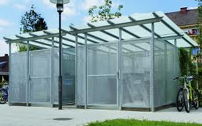

3.
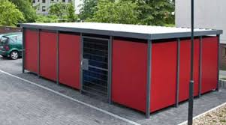

4.


Źródło fot.: ZIEGLER, WIRELAND

